資料１-２

南海トラフ地震対応強化策検討委員会「中間とりまとめ（案）」

を踏まえた府の取組み

平成３０年９月

南海トラフ地震対応強化策検討委員会事務局

（大阪府 危機管理室）

**はじめに**

大阪府では、府の初動体制の整備を初め、防災関係機関との連携強化や建築物の耐震化など、上町断層帯地震や東南海・南海地震の被害想定を対象とした被害軽減対策に取り組んできた。

　また、平成27年３月には、南海トラフ巨大地震を想定した『新・大阪府地震防災アクションプラン』を策定し、防潮堤の液状化対策や880万人訓練など100のアクションを取りまとめ、ハード、ソフト両面から取り組みを進めてきた。

　平成30年６月18日に発生した、大阪府北部を震源とする地震における対応を踏まえ、南海トラフ地震を想定し、さらに強化すべき事項を検討のうえ、対策の推進に活かすことを目的に設置された、南海トラフ地震対応強化策検討委員会の中間とりまとめ結果を踏まえ、大阪府として早急に取組むべく対応策をとりまとめた。

|  |  |
| --- | --- |
| 第1章　大阪府の初動体制と市町村支援のあり方 |  |
| 1-1．大阪府の初動体制　　　　　・・・・・・・・・・・・・・・・・・・・・・・・・・・・・・・・・  　1-2．市町村における災害対応体制の強化　　　　　・・・・・・・・・・・・・・・・・・  　1-3．避難者への支援　　　　　・・・・・・・・・・・・・・・・・・・・・・・・・・・・・・・・・・・  　1-4．多様な機関・団体との連携　　　　　・・・・・・・・・・・・・・・・・・・・・・・・・・ | 1  4  6  6 |
| 第２章　出勤及び帰宅困難者への対応 |  |
| 2-1．発災時間帯別の対応について  　　　　（現行『事業所における一斉帰宅の抑制対策ガイドライン』の改正）　　・・・・・  　2-2．府域内企業における帰宅困難者対策の充実と災害対応力の強化・・  　2-3．広域連携による帰宅困難者対策の推進　　　　　・・・・・・・・・・・・・・・・  　2-4．鉄道利用者への情報発信と  　　　　ターミナル駅等行き場のない帰宅困難者等への対応　　　　　・・・・・  　2-5．登下校時等の対応　　　　　・・・・・・・・・・・・・・・・・・・・・・・・・・・・・・・・・ | 7  8  8  8  9 |
| 第３章　訪日外国人等への対応 |  |
| 3-1．関係機関との連携体制を強化　　　　　・・・・・・・・・・・・・・・・・・・・・・・・  　3-2．SNS等を活用した訪日外国人等の視点に立った  　　　　多言語化による情報提供　　・・・・・・・・・・・・・・・・・・・・・・・・・・・・・・・・  　3-3．多言語対応可能な拠点づくり　　　　・・・・・・・・・・・・・・・・・・・・・・・・・  　3-4．避難所における多言語対応の強化　　　　　・・・・・・・・・・・・・・・・・・・  　3-5．その他　　　　・・・・・・・・・・・・・・・・・・・・・・・・・・・・・・・・・・・・・・・・・・・・ | 10  10  10  10  10 |
| 第４章　国に改善を要請する項目　　　　　・・・・・・・・・・・・・・・・・・・・・・・・・・・ | 11 |
| 第５章　南海トラフ地震の被害想定について　　　　　・・・・・・・・・・・・・・・・・・・ | 12 |

―目　次―

**第１章　大阪府の初動体制と市町村支援のあり方**

**1-1．大阪府の初動体制**

府職員の参集状況は、発災１時間後の大手前庁舎では、参集人員が367名と、

BCPで定める３時間以内の必要人数を上回っていることから一定の機能は果たせた結果となったが、初動要員の確保や迅速な被害情報の収集など、さらなる初動体制の強化に向けた検討を行う。

**表1.1　府の初動体制と今回の地震における災害対策本部の初動体制**

|  |  |  |  |  |
| --- | --- | --- | --- | --- |
| 現行の計画・要領等 | | 今回の地震における対応 | | |
| フェーズ | 内容 | 時間 | 内容 |
|  | 防災・危機管理当直体制（365日24時間体制） | 【6月18日】 | **＜１日目＞** |
| 震度6弱  以上の地震が発生 | 災害対策本部を設置  （併せて、７府民センターに地域連絡部を設置） | 7:58  ﾏｸﾞﾆﾁｭｰﾄﾞ6.1  最大震度6弱 | 地震発生により災害対策本部を自動設置  おおさか防災情報メールにより指定された職員に  緊急連絡 |
| 第１フェーズ（発災３時間まで） | ○おおさか防災情報メールによる緊急連絡  ○初動体制の確保  ①幹部職員の待機（30分以内に参集）  　　・危機管理センター周辺公舎に待機  　　・当番副知事、危機管理監、危機管理室課長級以上等　14人  ②緊急防災推進員の指名  （休日・夜間の発災時：60分以内）  ・防災拠点（※）周辺に居住する職員  （※）危機管理センター、市町村、  広域防災拠点　等  ③自動参集（全職員対象）  　（震度４以上について、震度に応じて  参集体制を予め規定）  ※各フェーズの必要人員をBCP  （業務継続計画）で規定  ○災害対策本部会議の運営  ・発災後、1時間～1時間30分で  第1回を開催  ・本部長の代行順位を予め設定  　　　①知事、②副知事、③危機管理監    ○応急対策業務  ・被害情報等の情報収集  （O-DIS等による市町村からの情報収集）  （消防・警察・自衛隊からの情報収集）  ・気象台情報や交通・ライフライン企業からの被害情報を収集・整理  ・プッシュ型支援の準備  ・防災関係機関等との訓練を通じて連携関係を構築し、迅速に応援要請できる体制を確保  ・災害医療本部、DMAT調整本部の  設置、運営開始  ・災害救助法適用に関する調整  ・自衛隊への派遣要請  など | 30分以内 | 危機管理監、危機管理室課長級以上等の災害対策待機要員が順次参集  災害対策本部事務局内に司令塔機能が立ち上がる |
| 8:17 | 自衛隊大阪地方協力本部からリエゾンが到着 |
| 8:20 | 被害情報収集（ライフライン）  停電：約17万戸（池田市、吹田市、高槻市、茨木市、箕面市、摂津市） |
| 8:21 | 被害情報収集（ライフライン）  ガス停止：約12万戸 |
| 8:26 | 副知事が参集 |
| ～9:00 | 職員参集　1,333人  うち、本庁への参集状況   |  |  |  | | --- | --- | --- | |  | 参集人員 | 必要人員（※）  （第１ﾌｪｰｽﾞ） | | 大手前庁舎 | 367 | 260 | | 咲洲庁舎 | 131 | 72 |   （※）BCP上、非常時優先業務に必要な人員  なお、危機管理センターへの緊急防災推進員の内、約半数（15人/32人）が参集 |
| 9:10 | 被災地の状況を把握するため先遣隊を派遣（府職員2名） |
| 9:15 | 危機管理監から知事に電話し、状況報告とともに、本部員に対する知事からの指示事項を確認 |
| 9:16 | 陸上自衛隊第3師団（兵庫県伊丹駐屯地）からリエゾンが到着 |
| 9:30 | 第1回災害対策本部会議を開催  ①把握している被害状況の説明  ②知事からの指示事項を伝達  「人命救助を最優先に全庁挙げて取り組むこと」 |
| 9:30 | DMATが国立循環器病研究センターの被害状況を把握  ・水、電気、通信使用不能の情報（詳細不明）  ⇒現地確認に向かう |
| 9:46 | 災害医療本部、DMAT調整本部を設置 |
| 10:10 | 知事が参集 |
| 10:20 | 大阪管区気象台リエゾンが到着 |
| 10:30 | 第2回災害対策本部会議を開催（被害情報の確認など） |
| 10:30 | DMAT（派遣）がDMAT調整本部に国立循環器病研究センターの状況を連絡⇒支援要請  ・水の使用不可  ・入院患者への影響の可能性があり急ぎ給水支援が必要 |
| 10:37 | DMAT調整本部から災害対策本部に国立循環器病研究センターの情報を提供（電気、水道が未供給状態に近い状況） |
|  | 大阪市消防局に対し、多数の入院患者を転院するための搬送が可能かどうか打診 |
|  | 国立循環器病研究センターの患者の転院は最小限であり、吹田市消防本部で対応可能との連絡あり |
|  | 透析患者のための水の供給が最優先であることをDMAT調整本部から確認 |
| 第２フェーズ（２４時間まで） | ○応急対策業務  ・所管施設の被害状況の把握、報告  及び二次災害防止対策の実施  ・庁舎の応急復旧開始  ・DPATの派遣調整開始  ・緊急交通路の確保及び道路啓開作業の開始  ・被災建築物応急及び被災宅地危険度判定支援本部の設置、運営開始  など | 11:00 | 第3師団に対し、国立循環器病研究センターへ災害派遣要請（給水支援）の可能性がある旨を打診（派遣準備） |
| 11:00 | 職員参集　3,053人  うち、本庁への参集状況   |  |  |  | | --- | --- | --- | |  | 参集人員 | 必要人員  （第2ﾌｪｰｽﾞ） | | 大手前庁舎 | 1,041 | 568 | | 咲洲庁舎 | 251 | 192 | |
| 11:45 | 大阪市消防局リエゾンが到着（消防応援活動調整本部を設置） |
| 12:00 | 知事は第3師団長に対し、国立循環器病研究センターに自衛隊災害派遣（給水支援）を要請 |
| 12:00 | 災害時小児周産期リエゾンが災害医療本部に到着、活動開始  ・小児周産期分野の情報収集  ・国立循環器病研究センター入院児の転院搬送調整 |
| 12:40 | DPAT調整本部を設置 |
| 13:10 | 第3回災害対策本部会議を開催（被害情報の確認など） |
| 14:10 | 第36普通科連隊が国立循環器病ｾﾝﾀｰに給水支援を開始 |
| 15:00 | 関西広域連合リエゾンが到着 |
| 15:05 | 消防庁からリエゾン2名が到着 |
| 16:00 | 知事が第3師団長に対し、箕面市の自衛隊災害派遣（給水支援）を要請 |
| 16:25 | 知事が第3師団長に対し、高槻市の自衛隊災害派遣（給水支援）を要請 |
| 17:00 | 第1回防災・危機管理指令部会議を開催（庁内情報共有） |
| 17:30 | 災害救助法の適用決定（12市１町） |
| 17:32 | 第36普通科連隊が箕面市で給水支援を開始 |
| 17:45 | 第36普通科連隊が高槻市で給水支援を開始 |
| 19:50 | 12市１町に対し、ブルーシートの必要数を照会し、その後、防災協定締結業者と調達依頼の調整を開始 |
| 19:50 | 総務省公務員課からリエゾン2名が到着 |
|  | 内閣府から情報先遣チームが到着 |
| 翌　0:31 | 余震発生（枚方市、島本町で震度４） |
| 1:45 | 第2回防災・危機管理指令部会議を開催  ・余震に伴う被害情報の収集を指示 |
| 第３フェーズ（発災７２時間まで） | ○応急対策業務  ・機能喪失市町村への支援開始  ・被災者支援に関する情報収集  ・備蓄物資の搬出開始  ・支援物資の調達開始  ・保健師支援、DPATの活動開始  ・公営住宅等の空き家情報の収集  ・国への緊急要望とりまとめ  　など | 【6月19日】 | **＜２日目＞** |
| 9:30 | 関西広域連合にブルーシートの調達を依頼 |
| 10:00 | 第4回災害対策本部会議を開催  （知事からの指示事項）  ・大雨による二次災害の防止  ・住宅被害調査に対するプッシュ型での支援  ・必要な支援物資の把握　等 |
| 10:30 | 箕面市、茨木市、高槻市に対し、情報収集・現地連絡要員（リエゾン）を派遣 |
| 11:30 | 知事が第3師団長に対し、茨木市の自衛隊災害派遣（入浴支援）を要請 |
| 14:10 | 知事が国立循環器病研究センターを支援している自衛隊給水部隊の撤収を要請 |
| 17:00 | 第3回防災・危機管理指令部会議を開催  ・関西広域連合の協力も得て市町村等の支援体制を確立 |
| 20:00 | 知事が第3師団に対し、箕面市の自衛隊災害派遣（給水支援）の撤収を要請 |
| その他 | 住宅まちづくり部が大阪市、茨木市、島本町に対し、被災建築物応急危険度判定要員を派遣 |
| 【6月20日】 | **＜３日目＞** |
| 7:00 | 知事は第3師団に対し、高槻市の自衛隊災害派遣（給水支援）の撤収を要請 |
| 8:30 | 高槻市の要請を受け、ブルーシート1000枚を防災協定締結業者に依頼 |
| 9:00 | 被災市（高槻市、茨木市）とプッシュ型での応援職員派遣について調整 |
| 9:30 | 守口市の要請を受け、飲料水（32ケース）を防災協定締結業者に依頼 |
| 9:40 | 吹田市の要請を受け、子供用おむつ（150ケース）を防災協定締結業者に依頼 |
| 10:00 | 第5回災害対策本部会議を開催  ・被災市の職員が疲弊しているとの情報。高槻市、茨木市に対しプッシュ型での府職員の派遣を決定 |
| 10:30 | 高槻市、茨木市に派遣される府職員の参集開始 |
| 11:00 | 高槻市への府職員派遣を開始（30名） |
| 12:50 | 吹田市の要請を受け、ブルーシート（500枚）を防災協定締結業者に依頼 |
| 13:35 | 知事は第3師団に対し、高槻市の自衛隊災害派遣（入浴支援）を要請 |
| 15:10 | 知事は第3師団に対し、高槻市の自衛隊災害派遣（要支援者を対象としたブルーシート設置）を要請 |
| 16:09 | 茨木・高槻両市の要請を受け、ダンボールベッドを防災協定締結業者に依頼 |
| 16:30 | 市長会・町村長会事務局に対し、府内市町村から被災市町への応援職員の派遣について協力依頼 |
| 17:00 | 第4回防災・危機管理指令部会議を開催  ・各部より対応状況について報告 |
| 17:00  ～18:30 | 茨木・箕面両市の要請を受け、ブルーシートを防災協定締結業者に依頼 |
| 18:00 | 茨木市への府職員派遣を翌21日午後から開始と決定 |
| その他 | 1. 健康医療部が高槻市に対し、保健所機能支援のため医師・保健師を派遣 2. 関西広域連合による支援要員の派遣開始 3. 災害救助法適用市町向け「災害救助法説明会」開催 4. 内閣総理大臣、国土交通大臣視察に関する調整 |

**1-2．市町村における災害対応体制の強化**

**≪大阪府が市町村を支援する強化策≫**

**１．災害対策本部機能の充実支援**

* 災害時のリーダーシップ発揮につながるトップセミナーの定期開催
* 市町村危機管理部局職員向けの災害マネジメント研修等の実施

（被災地研修、先進事例情報提供、ブロック会議等による情報共有など）

**２．市町村受援計画の作成支援**

* 先進事例（他の市町村の作成例など）の収集・情報提供

**３．プッシュ型人材派遣体制の整備**

* 災害応急初動期の市町村への業務内容を指定した府職員派遣体制の整備

1. **災害時現地情報連絡員（リエゾン）体制の整備**

* リエゾン業務の整理（被災状況把握、連絡調整、市町村災害対策本部の運営支援、プッシュ型人材支援の調整など）及び手引きの作成
* 大規模広域災害時の効率的・効果的な派遣（巡回型リエゾン等）の仕組みの検討（地域連絡部※1との連携等）

※1）地域連絡部

「府域において震度6弱以上が観測されたとき」「災対本部が設置されたとき」「土木事務所地域防災監が必要と認めた時」に設置される。土木事務所管内市町村からの情報収集を行う。

**５．緊急防災推進員**※2**の運用改善**

* 業務内容の再整理及び活動時の業務内容チェックリストの整備
* 市町村への役割の周知と市町村訓練への参加による業務の習熟
* 勤務時間内発災における要員確保の検討

**６．専門分野（住家被害認定調査等）要員の確保方策の検討**

* 府内市町村における専門分野の職員数の把握
* 府内市長会・町村長会などとの派遣要請手順等の確認
* 専門分野業務の支援に関する関係団体との連携協議（府庁内所管部局との  
  連携）

**≪市町村による検討を働きかけるもの≫**

**１．災害対策本部機能の充実・強化**

* 災害対策本部事務局の拠点の設置や各種関係機関の現地情報連絡員（リエゾン）を含めた情報共有の仕組みなど、災害対策本部の体制や運営方法の検討
* 災害マネジメント総括支援員制度※3の活用

**２．市町村BCPの検証**

* 非常時優先業務（災害応急対策及び優先度の高い通常業務）の再整理及び迅速に災害応急対策に取り組むための全庁体制の検討
* 災害応急対策に関する職員の対応力強化を図るため、各種研修や訓練等の内容の充実

**３．市町村受援計画の策定**

* 災害応急対策に係る人的・物的資源の管理及び他の自治体への職員派遣・物的支援の要請手順などの検討
* プッシュ型支援を想定した人材及び物資の効果的な活用の検討
* 市町村物資拠点から各避難所への配送ルール作成及び支援物資の円滑な支給体制の構築

**４．住家被害認定調査・り災証明書発行業務の体制整備**

* 庁内の要員名簿の作成及び「支援システム」導入による体制の構築
* 研修等による庁内の要員養成

※2）緊急防災推進員

勤務時間外に府域で震度５弱以上を観測したとき、自宅から、府庁本庁舎、府民センタービル、市町村庁舎等に徒歩又は自転車で６０分以内に参集可能な職員の中から知事があらかじめ指名した者

※3）災害マネジメント総括支援員制度

災害マネジメント総括支援員とは、被災自治体の災対推進体制の整備といった管理、総務省との連絡・調整や被災自治体の首長を助ける業務を行う

**1-3．避難者への支援**

**≪大阪府が市町村を支援する強化策≫**

**１．避難所運営マニュアル作成指針の検証**

* 市町村の参画による検討WGを通じた課題整理および対応策の検討

**≪市町村による検討を働きかけるもの≫**

**１．避難所運営マニュアル等の策定・改善**

* 避難所の長期化も見据えた運営方法の検討

（民間等外部委託、ボランティアとの連携、外国人対応、ペットの対応等）

* 自主防災組織等との連携による運営体制の整備（自助・共助の意識を醸成）

**２．避難行動要支援者への支援方策の検討**

* 避難支援等関係者やボランティア団体との連携体制の構築

**1-4．多様な機関・団体との連携**

**≪大阪府が市町村を支援する強化策≫**

**１．民間、NPO、ボランティア、社会福祉協議会等との連携促進**

* 多様な企業や団体との防災協定締結の促進
* 災害ボランティア支援団体、社会福祉協議会との災害時連携に関する協議

**２．大規模災害時の広域支援を前提とした関係者との調整（継続）**

* 関西広域連合との連携調整
* 災害マネジメント総括支援員制度や被災市町村応援職員確保システムの円滑な活用に向けた調整（総務省）

**≪市町村による検討を働きかけるもの≫**

**１．他の自治体との連携体制の整備**

* 新たな災害時の「相互援助協定」の検討及び、協定に基づく応援要請手順の確認
* ブロック会議等による近隣市町村との情報共有体制の検討

**２．民間、NPO、ボランティア、社会福祉協議会等との連携強化**

* 多様な企業や団体との防災協定締結
* ボランティア団体、社会福祉協議会との災害時連携に関する協議

**第２章　出勤及び帰宅困難者への対応**

**2-1．発災時間帯別の対応について**

**（現行『事業所における一斉帰宅の抑制対策ガイドライン』の改正）**

**１．基本ルール（時間帯別行動パターン）**

* 通勤時間帯など発災時間帯別に事業所がとるべき行動について、表2-1のとおり基本ルールを作成した。

　　　　　 表2-1　「基本ルール（時間帯別行動パターン）」

|  |  |  |
| --- | --- | --- |
| 基本ルール（時間帯別行動パターン） | | |
| A：通勤時間帯に発災 | B：就業時間帯に発災 | C：帰宅時間帯に発災 |
| ・原則、従業員に自宅待機又は自宅に戻るよう指示。  ・ただし、通勤途中で事業所に近い場合は、職場などで安全確保を指示。  ・災害対策や業務継続を行う上で必要不可欠な人員は除く。 | ・従業員に施設内待機  を指示。  ・外出中の従業員は周辺  の安全な場所で待機を  指示。  ・来所者を施設内の待機  スペースに誘導。  ＜現行ガイドライン＞ | ・原則、従業員に事業所待機又は事業所に戻るよう指示。  ・ただし、帰宅途中で、自宅に近い場合は、自宅などで安全確保を指示。 |

　※なお、南海トラフ巨大地震は、津波被害が想定されており、津波の避難指示等の発令時には、

津波浸水想定区域にある事業所等は、まず避難することを優先とする。

**２．通勤時間帯及び就業時間帯に発災以降、しばらくしてから帰宅時間を迎える場合**

* 通勤時間帯や就業時間帯（表2-1のA、B）に発災し、しばらくしてから帰宅時間を迎える場合の対応を表2-2のとおり作成した。

表2-2　「A、B発災以降、しばらくしてからD帰宅時間を迎える場合」

|  |  |
| --- | --- |
| D：A、Bの時間帯に発災後しばらくしてから帰宅時間を迎える場合 | |
| 広域に被害が及ぶ場合 | 今回の地震の場合 |
| 周辺の被災状況や公共交通機関の運行状況等を把握し、従業員に施設内待機の指示を継続。 | 局所的な地震であり、公共交通機関もほぼ運行再開していたため、個々の対応とした。 |

　　※なお、今回の地震は、局所的な地震であり、帰宅時間帯においては公共交通機関もほぼ運行再開

していたため、個々の対応としたものである。

**2-2．府域内企業における帰宅困難者対策の充実と災害対応力の強化**

* 一斉帰宅抑制など広域の帰宅困難者ガイドラインに基づく具体的な取組みを推進していくとともに、企業の実態調査等を踏まえ、企業の災害対応力を強化するため、経済団体等と官民連携による体制を構築

（企業へ発災時間帯に応じた対応の働きかけや、BCPの策定推進など）

**2-3．広域連携による帰宅困難者対策の推進**

**≪関西広域連合による取組み≫**

**１．帰宅困難者訓練の実施**

* 帰宅困難者が帰宅するまでの各機関が行うべき行動としてオペレーション  
  マップ・タイムライン（案）を作成
* 手順等を確認する図上訓練を実施（12～１月予定）

**２．「帰宅支援に関するガイドライン」の策定**

* 帰宅困難者訓練の結果を踏まえ、徒歩帰宅ルート設定の考え方やバス等の  
  代替輸送による帰宅困難者等の搬送の考え方をとりまとめ（平成30年度中）

**2-4．鉄道利用者への情報発信とターミナル駅等行き場のない帰宅困難者等への対応**

**≪帰宅困難者や鉄道利用者視点の情報発信の強化≫**

**１．鉄道事業者等における運行再開情報等の発信**

* 国土交通省では、「大阪北部地震における運転再開等に係る対応に関する連絡会議」を開催するなど、鉄道事業者における情報提供のあり方を検討中
* 大阪府は、鉄道利用者自らが次の行動が判断できるよう、利用者視点での情報提供を行っていただくよう鉄道事業者に要請

**２．大阪府における情報発信の充実・強化**

* 災害時に、鉄道事業者から受けた情報に加え、表2-1の基本ルールについてあらかじめ定型文例を作成するなど、ホームページ（おおさか防災ネット等）やSNS（ツイッターなど）などの様々なツールを活用した情報発信
* 府の災害対策本部に、新たに情報発信を行う要員を配置

**≪ターミナル駅等における行き場のない帰宅困難者等への対応≫**

* 大阪市では、ターミナル駅に帰宅困難者が集中し混乱しないよう、帰宅行動に資する情報を提供する拠点の設置、運営について、駅周辺の民間事業者と協力体制の構築に向け検討中
* 併せて、一時滞在施設の確保に向け、引き続き、民間事業者に働きかけ。

**2-5．登下校時等の対応**

* 今回の北部地震における課題を精査し、「防犯・防災計画（危機管理マニュ　　　アル）」の改訂を含め、児童生徒の一層の安全確保に向け適切に対応
* 府立学校における生徒用の備蓄品について、来年度以降計画的に全校で整備　　　予定（一部整備済み）
* 上記について、市町村教育委員会及び私立学校園にも周知

**第３章　訪日外国人等への対応**

**3-1．関係機関との連携体制を強化**

* 行政内部の危機管理部局と観光・国際部局の連携・強化はもとより、外務省、在阪領事館や大阪観光局、大阪府国際交流財団（OFIX）、大阪国際交流センター等、多様な機関が連携した官民協働の体制を構築し、支援策について検討・推進

**3-2．SNS等を活用した訪日外国人等の視点に立った多言語対応による情報提供**

* 府災害対策本部に専属の要員を配置し、SNS等、様々なツールを活用した  
  迅速かつ適切な情報提供を実施。また、発災時に必要となる災害に対する  
  基礎知識・交通情報等の情報発信
* 平時から外国人に対し、災害に関する知識や、災害時に情報を入手する方法の周知・発信
* 生活再建支援メニューも含め、府ホームページ等による迅速かつ適切な情報発信方策の検討
* 国や民間の情報サイト、メディアとの連携

**3-3．多言語対応が可能な拠点づくり**

* ターミナル駅周辺等における多言語対応が可能な情報提供拠点の検討
* 観光案内所において提供する災害情報の充実

**3-4．避難所における多言語対応の強化**

* 避難所から多言語支援が必要な避難者情報を収集し、避難所に対し、多言語  
  対応の支援を実施
* 外国人留学生等の災害時翻訳・通訳ボランティアへの登録促進

**3-5．その他**

**≪外国人従業員への対策≫**

* 経済団体と連携し、外国人従業員に配慮した企業BCP策定を啓発

**第４章　国に改善を要請する項目**

**1．地域の実情に応じた被災者支援の取組みへの支援**

* 災害救助法等の適用が現行では困難な災害に対する、制度の要件緩和や財源措置の強化・充実（一部損壊家屋への災害救助法、被災者生活再建支援法の適用など）
* 災害救助法に基づく救助に要する費用負担の範囲拡大（民間やボランティアによる避難所運営に要する経費など）

**2．訪日外国人等に対する災害情報の提供充実と帰国支援**

* 放送事業者、交通事業者等、関係機関と連携した、広域的かつ的確な情報提供の強化・充実
* 帰国困難となった訪日外国人等が、速やかに帰国できるよう国内全体、広域的視点での帰国支援策の検討

**第５章　参考資料**

**5-1．南海トラフ地震の被害想定について**

**１．震度分布及び液状化の可能性について**

図1-1は、南海トラフ地震の震度分布の想定図であり、黄色が震度６弱、オレンジが震度６強、緑が震度５強の地域となっている。

今回の大阪北部地震の最大震度は６弱であり、地域は大阪市北区、高槻市、枚方市、茨木市、箕面市と北部の地域に限定された地震だったが、南海トラフ地震が発生すると、黄色の６弱が府下全域に広がるという被害想定となる。

また、図1-2は、液状化の可能性を表した図で、大阪の沖積平野である赤着色部が、非常に液状化が激しい想定となる。

|  |  |
| --- | --- |
|  |  |
| 図１-1　震度分布図 | 図1-２　液状化の可能性図 |

**２． 津波被害想定について**

南海トラフ地震が起こると、津波による被害が想定される。

図1-3は平成25年８月に大阪府が公表した南海トラフ巨大地震の津波による被害想定図である。条件はすべての防潮堤が地震による液状化によって沈下し、水門鉄扉は開けたままという設定である。

結果、浸水面積は約11,000ヘクタールとなる。

図1-4は南海トラフ地震対策の重要な対策となる防潮堤の液状化対策の重点区間が、平成30年度末に完了する見込みとなっていることから、この時点での被害想定を行ったものである。

その条件は、水門鉄扉は閉鎖され、水門の海側、第一線防潮堤の対策がすべて完了し、そのハード対策の効果が100％発揮された場合の被害想定となっている。

結果、浸水面積については約半減の5,400ヘクタールとなった。

|  |  |
| --- | --- |
|  |  |
| 図1-3　H25.8浸水想定図 | 図1-4　H30年度末時点浸水想定図 |

**３．人的被害、経済被害想定について**

図1-5は平成30年度末の人的被害軽減効果をグラフによりあらわしたものである。平成25年時点で約134,000人の死者が出るというものが、平成30年度末になっても24,000人もの死者がまだ残る。

ただし、迅速避難による被害を限りなく０へ近づけるため、ソフト対策も引き続き推進していく必要がある。

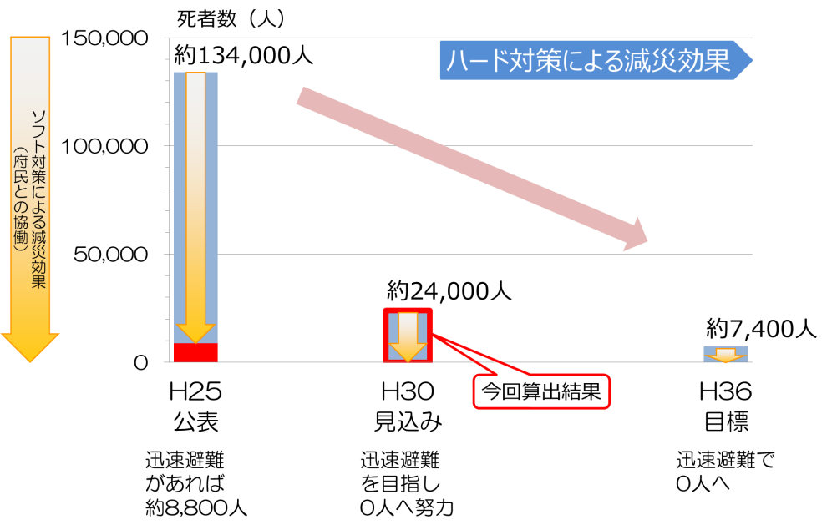

図1-5　人的被害

図1-6は経済被害についてあらわしたものであり、平成25年度時点

28.8兆円が、平成30年度末の防潮堤対策等の効果を見込むと15.9兆円という算出結果となった。

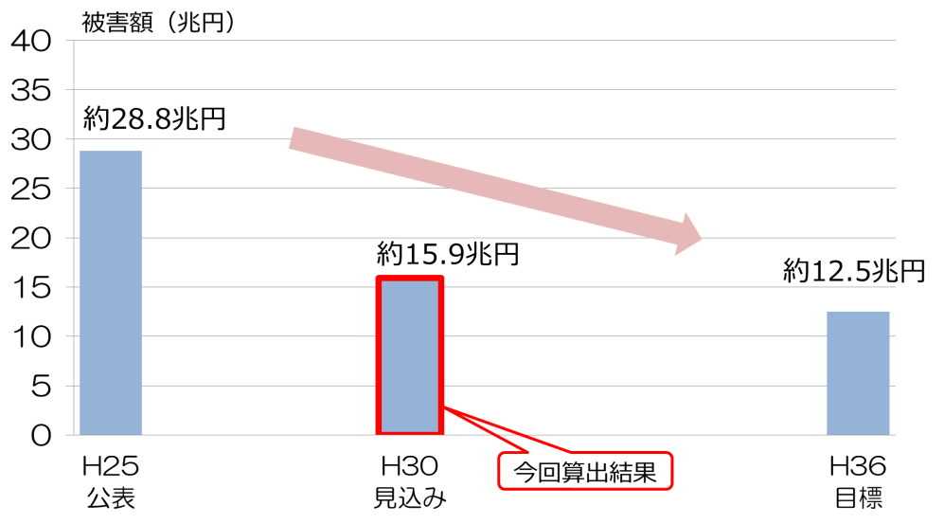

図1-6　経済被害